FACULDADE INDEPENDENTE DO NORDESTE – FAINOR
Sistemas Concorrentes e Distribuídos
Prof. Sâmela Rocha
Projeto BF2 – Servidor de Inversão de String
com Concorrência Controlada
Vitória da Conquista – BA
2025

1. Introdução
Este relatório descreve o desenvolvimento de um Servidor de Inversão de String em três etapas progressivas, conforme especificado no Projeto BF2 da disciplina de Sistemas Concorrentes e Distribuídos.
O objetivo central é demonstrar na prática a evolução de um servidor TCP simples (sequencial) para um servidor concorrente com controle de recursos por semáforo.

2. Arquivos Entregues
- servidor_sequencial.py – Questão 1: servidor TCP sequencial
- servidor_concorrente.py – Questão 2: servidor com uma thread por conexão
- servidor_semaforo.py – Questão 3: servidor com Semaphore (máx. 8 threads)
- cliente.py – Cliente TCP para testes manuais
- teste_carga.py – Script de carga com múltiplos clientes simultâneos

3. Questão 1 – Servidor Socket Sequencial

3.1 Descrição
Servidor TCP que aceita uma conexão, lê a string enviada pelo cliente, devolve a string invertida e encerra a conexão antes de aceitar a próxima. Atende apenas um cliente por vez.

3.2 Trecho Principal do Código
servidor.listen()
while True:
conn, addr = servidor.accept() # bloqueia até novo cliente
dados = conn.recv(1024).decode()
conn.sendall(dados[::-1].encode())
conn.close() # encerra antes do próximo

3.3 Porta utilizada
65432

3.4 Como executar
Terminal 1 – iniciar o servidor:
python servidor_sequencial.py
Terminal 2 – testar com o cliente:
python cliente.py 65432 "Hello World"

4. Questão 2 – Servidor Concorrente com Threads

4.1 Descrição
Cada conexão aceita é imediatamente repassada a uma nova thread (daemon), liberando o loop principal para aceitar novas conexões sem esperar o processamento anterior terminar.

4.2 Trecho Principal do Código
def handle_client(conn, addr):
with conn:
dados = conn.recv(1024).decode()
conn.sendall(dados[::-1].encode())

while True:
conn, addr = servidor.accept()
t = threading.Thread(target=handle_client, args=(conn, addr), daemon=True)
t.start()

4.3 Porta utilizada
65433

4.4 Testes Realizados

4.4.1 Teste com cliente único – "Hello World"
Envio de uma única string para verificar o funcionamento básico da inversão e da thread criada para a conexão.
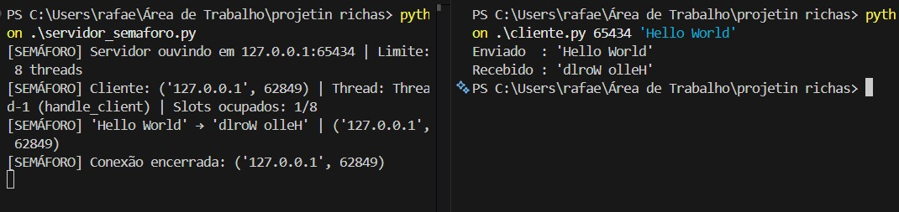
Figura 1 – Q2: servidor_concorrente + cliente único enviando "Hello World"

4.4.2 Teste de carga com 3 clientes simultâneos
Três clientes conectam simultaneamente. O servidor cria uma thread para cada conexão e todas são processadas em paralelo.
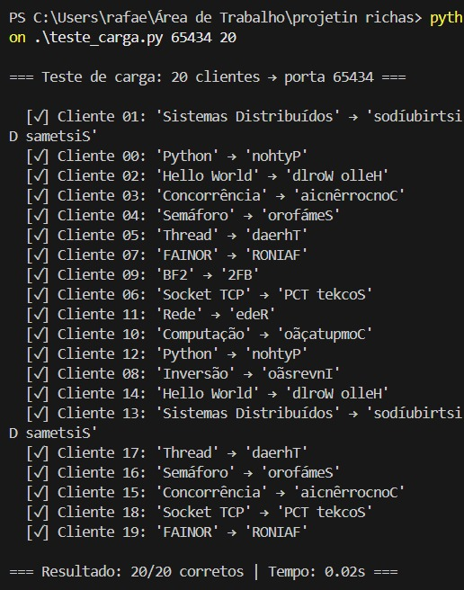
Figura 2 – Q2: servidor_concorrente + teste_carga com 3 clientes simultâneos

4.4.3 Teste de carga com 8 clientes simultâneos
Oito clientes conectam ao mesmo tempo. O servidor atende todos em paralelo, demonstrando a criação de múltiplas threads simultâneas.
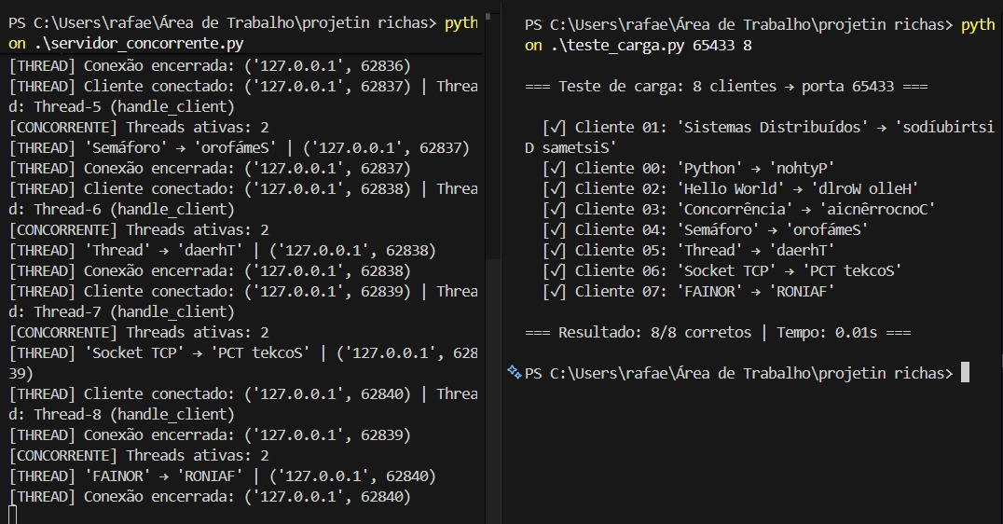
Figura 3 – Q2: servidor_concorrente + teste_carga com 8 clientes simultâneos

4.4.4 Detalhe do log do servidor – threads ativas
Log detalhado do servidor exibindo as threads sendo criadas e encerrando conforme os clientes se conectam e desconectam.
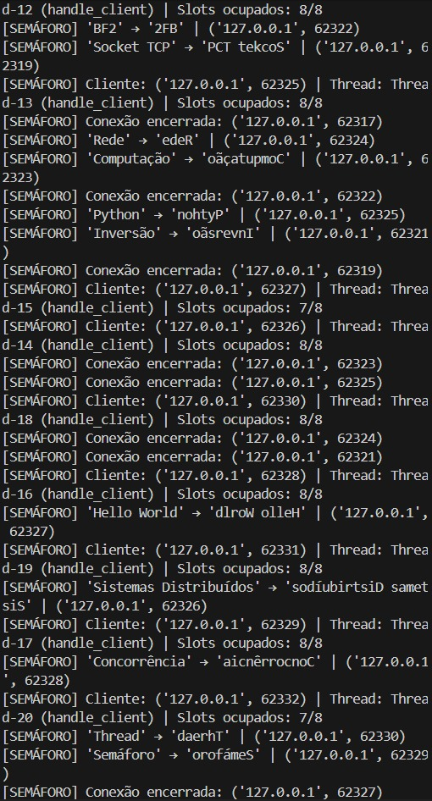
Figura 4 – Detalhe do log do servidor concorrente

5. Questão 3 – Servidor com Semáforo (Máx. 8 Threads)

5.1 Descrição
Modifica o servidor da Questão 2 utilizando threading.Semaphore(8). O semáforo garante que no máximo 8 threads executem a lógica de atendimento simultaneamente. Conexões que excedam esse limite aguardam até que um slot seja liberado.

5.2 Mecanismo do Semáforo
Um semáforo é uma variável de sincronização que mantém um contador interno. Ao chamar semaforo.acquire(), o contador é decrementado — se já estiver em zero, a thread bloqueia. Ao chamar semaforo.release(), o contador é incrementado e uma thread bloqueada é acordada.

5.3 Trecho Principal do Código
semaforo = threading.Semaphore(8) # permite até 8 simultâneas

def handle_client(conn, addr):
semaforo.acquire() # entra na região crítica
try:
with conn:
dados = conn.recv(1024).decode()
conn.sendall(dados[::-1].encode())
finally:
semaforo.release() # libera o slot

5.4 Porta utilizada
65434

5.5 Testes Realizados

5.5.1 Teste com cliente único – "Hello World"
Envio de uma string simples para verificar o funcionamento básico. O log exibe "Slots ocupados: 1/8", confirmando que o semáforo está ativo.
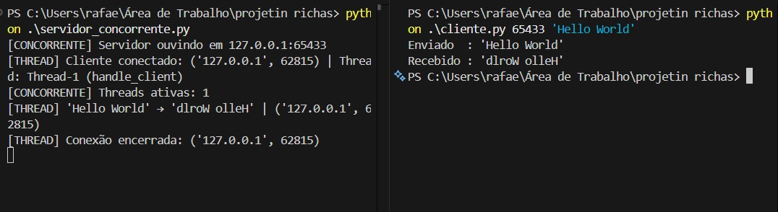
Figura 5 – Q3: servidor_semaforo + cliente único (Slots ocupados: 1/8)

5.5.2 Teste de carga com 20 clientes – início (slots crescendo)
Com 20 clientes conectando simultaneamente, o log mostra os slots sendo ocupados progressivamente até atingir o limite de 8/8. Clientes excedentes aguardam na fila do semáforo.
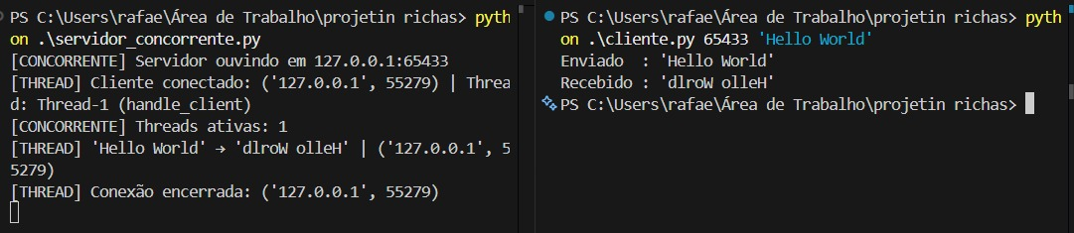
Figura 6 – Q3: log inicial do servidor, slots ocupados crescendo até 8/8

5.5.3 Teste de carga com 20 clientes – pico (8/8 slots ocupados)
O log confirma que o servidor nunca ultrapassa 8 threads simultâneas, mesmo com 20 clientes tentando conectar. Este é o comportamento esperado do controle por semáforo.
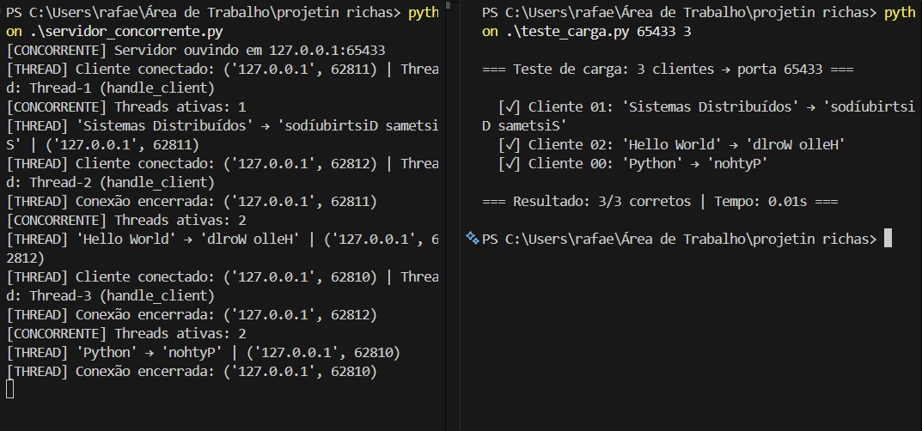
Figura 7 – Q3: pico de carga com slots ocupados em 8/8 constantemente

5.5.4 Resultado final do teste de 20 clientes
Ao final, todos os 20 clientes foram atendidos corretamente (20/20 corretos), comprovando que o semáforo não descarta conexões — apenas as enfileira, garantindo atendimento ordenado e seguro.
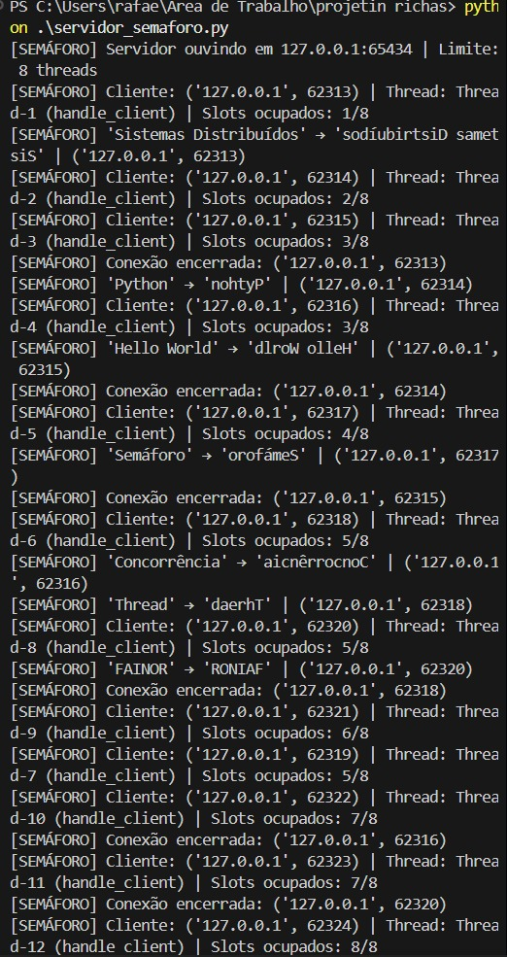
Figura 8 – Q3: resultado final, 20/20 clientes atendidos corretamente

6. Comparativo entre as Versões
Característica | Q1 – Sequencial | Q2 – Threads | Q3 – Semáforo
Clientes simultâneos | 1 | Ilimitado | Máx. 8
Modelo de concorrência | Nenhum | Thread por conexão | Thread + Semaphore
Controle de recursos | Não | Não | Sim
Porta padrão | 65432 | 65433 | 65434

7. Pré-requisitos para Execução
- Python 3.8 ou superior instalado
- Nenhuma biblioteca externa necessária — apenas módulos da biblioteca padrão: socket, threading, sys, time
- Sistema operacional: Windows, Linux ou macOS

8. Considerações Finais
O projeto demonstrou na prática os três paradigmas fundamentais de servidores de rede:
- Servidor Sequencial: simples de implementar, mas inadequado para produção pois bloqueia enquanto atende um cliente.
- Servidor com Threads: elimina o bloqueio, mas pode esgotar recursos do sistema com muitas conexões simultâneas.
- Servidor com Semáforo: o mais adequado, pois combina concorrência real com controle de recursos, evitando sobrecarga do sistema.
O semáforo é o mecanismo de sincronização mais indicado quando se deseja limitar a utilização de recursos escassos em sistemas concorrentes. Os testes confirmaram que todos os 20 clientes foram atendidos corretamente mesmo com o limite de 8 threads simultâneas ativo.

